ГIалгIай Республика Правительство

Правительство

Республики Ингушетия
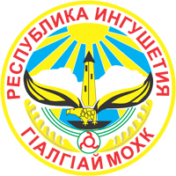

УПРАВЛЕНИЕ КУЛЬТУРНОГО НАСЛЕДИЯ

ПРИКАЗ
« » 2016 г. №
г. Магас

В соответствии с пунктом 7 статьи 47.6 Федерального закона от 25 июня 2002 г. № 73-ФЗ «Об объектах культурного наследия (памятниках истории и культуры) народов Российской Федерации» утвердить прилагаемое охранное обязательство собственника или иного законного владельца объекта культурного наследия, включенного в единый государственный реестр объектов культурного наследия (памятников истории и культуры) народов Российской Федерации, Альтиевский курган III-II тыс. до н.э.

Руководитель  Управления культурного наследия  Правительства Республики Ингушетия | М. М. Дзарахов

